Il Learning Sciences institute lancia il suo nuovo libro "Sperimentazioni del Metodo Analogico: Esperienze, Pratiche, Ricerche"

Grande successo all’Università di Foggia per la presentazione del libro "Sperimentazioni del Metodo Analogico: Esperienze, Pratiche, Ricerche", atto a promuovere i primi risultati di una ricerca che rappresenta un unicum lungo tutto il territorio nazionale.

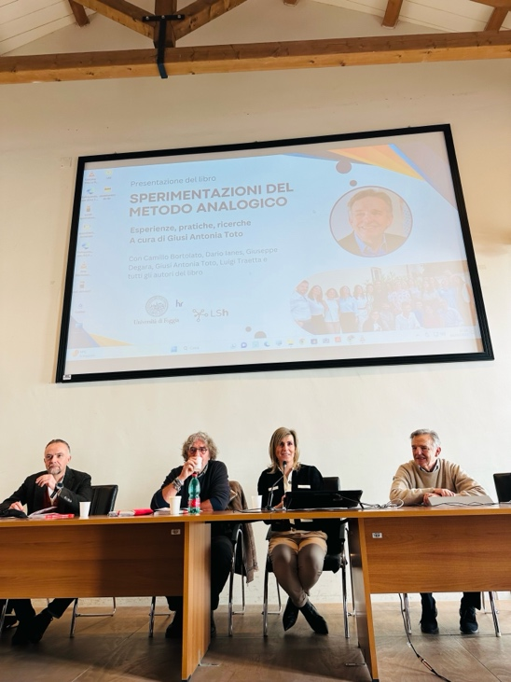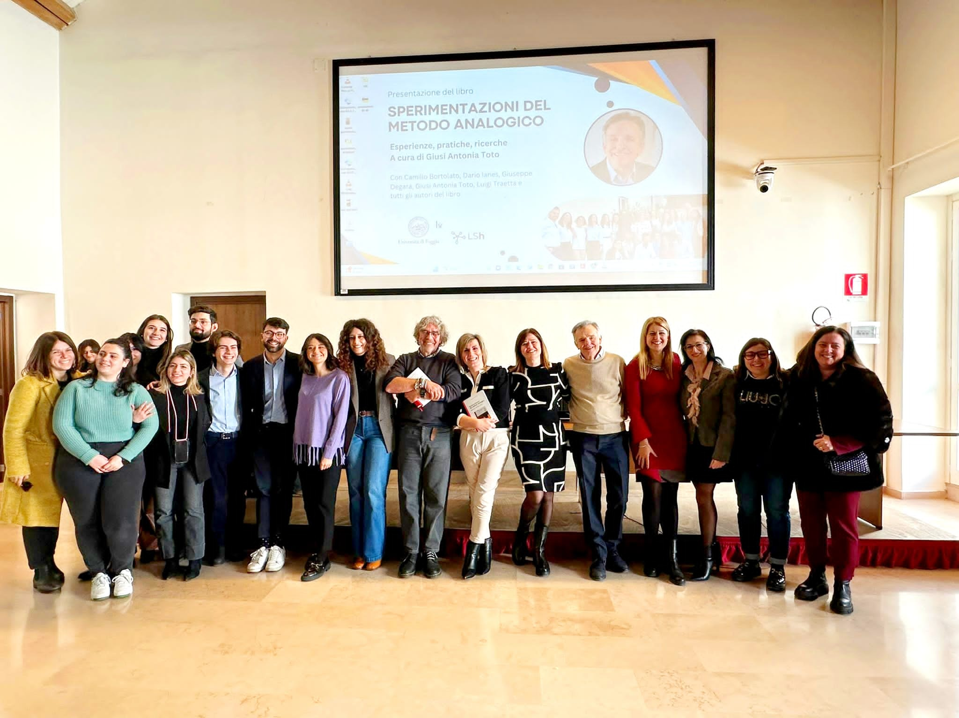

Foggia, 5 febbraio 2024 - Si è svolta sabato 3 febbraio 2024 a partire dalle ore 10.00 presso l’Aula Magna “G. Cipriani” del Dipartimento di Studi Umanistici (DISTUM) la presentazione del volume “Sperimentazioni del Metodo Analogico: esperienze, pratiche e ricerche” edito con McGraw-Hill promossa dal Learning Sciences institute (LSi), centro di ricerca dell’Università di Foggia guidato dalla prof.ssa Giusi Antonia Toto, docente ordinaria di Didattica e Pedagogia Speciale e delegata del Rettore alla Formazione Insegnanti e Formazione Continua.
Il libro rappresenta il frutto di un imponente lavoro di ricerca scientifica condotta sul campo, che ha visto il LSi entrare nelle scuole della Provincia di Foggia e avviare una rete di collaborazioni tra studenti, insegnanti, giovani ricercatori e accademici.

“Desidero oggi esprimere con profonda emozione il nostro entusiasmo e la nostra attesa per questo momento tanto significativo. In qualità di docente presso l’Università di Foggia e coordinatrice del Learning Sciences institute (LSi), è con grande gioia che condividiamo il frutto delle nostre ricerche. Come prima Università ad abbracciare il Metodo Analogico, ci sentiamo onorati di questa opportunità di esplorare e discutere un contributo così importante nel campo dell'istruzione e della pedagogia nazionale e internazionale. Il metodo proposto da Camillo Bortolato non solo rappresenta un'innovazione rivoluzionaria, ma incarna un approccio profondo, significativo ed inclusivo nell'insegnamento di tutte le discipline. La dedizione e l'impegno del maestro Bortolato nel trovare modalità alternative per rendere accessibili e coinvolgenti i concetti più complessi per tutti i bambini sono ammirevoli e ispiranti. La sua ricerca non solo offre un nuovo modo di apprendere, ma promuove anche un'importante inclusione nel mondo dell'educazione. Questo volume, frutto di un lavoro accurato, offre un'analisi dettagliata del metodo proposto da Camillo e dei risultati delle ricerche portati avanti nelle nostre scuole, mettendo in evidenza le sue applicazioni pratiche e il suo potenziale nel campo educativo. La stima e l'ammirazione nei confronti del maestro Bortolato sono profonde, poiché il suo lavoro ha aperto nuove vie nel processo di insegnamento e apprendimento, rendendo la conoscenza accessibile a tutti, indipendentemente dalle proprie capacità. Sono convinta che questo libro rappresenti un importante passo avanti nel campo dell'istruzione e della didattica, e sono grata di poter condividere questo momento emozionante con tutti voi”, così dichiara la prof.ssa Toto, curatrice del volume.

Tanti gli ospiti presenti in sale, tanti i docenti raggiunti attraverso i collegamenti a distanza sulle piattaforme social che hanno permesso la divulgazione e la conoscenza dei risultati della ricerca lungo tutto il territorio nazionale.

“Sono profondamente emozionato nel vedere i progressi compiuti dal Metodo Analogico e la sua crescita scientifica grazie al lavoro egregio portato avanti dalla prof.ssa Giusi Antonia Toto e dal suo team di ricerca. Tanti i momenti di riflessione e confronto che hanno permesso di allargare i miei orizzonti di divulgazione e hanno continuato ad arricchire il metodo e i suoi strumenti grazie alla messa in gioco di tanti formatori che lavorano nelle scuole della provincia di Foggia avendo a cuore il futuro e la crescita intellettuale e culturale dei bambini e delle bambine loro affidate. Un simile approccio su misura è stato progettato per concentrarsi sui contenuti essenziali dell'apprendimento, rendendolo più aderente alle potenzialità degli studenti e permettendo loro di sviluppare le capacità di problem solving e pensiero critico, attraverso l’esplorazione sul campo. Vedere, grazie ai primi risultati della ricerca, come il Metodo Analogico abbia contribuito al progresso degli studenti è stato incredibilmente gratificante e conferma l'efficacia di questo approccio didattico innovativo”, queste le parole del maestro Camillo Bortolato, ideatore del Metodo Analogico.

Accanto al Maestro Camillo e a tutti gli autori dei diversi saggi tematici contenuti nel volume, i quali in maniera dettagliata hanno mostrato ai presentati i vantaggi del metodo e la sua applicabilità nelle scuole di ogni ordine e grado e per l’apprendimento di diverse discipline, da quelle umanistiche e scientifiche, non poteva mancare il padre della pedagogia italiana, il prof. Dario Ianes, il quale ha espresso il suo pensiero durante l'evento, paragonando il Metodo Bortolato all'approccio di Italo Calvino alla narrazione, affermando: "Il Metodo Bortolato si presenta come un'innovativa prospettiva nell'ambito della pedagogia, offrendo un approccio all'insegnamento che si distingue per la sua efficacia, versatilità e flessibilità nell’adattarsi alle esigenze di tutti i bambini, compresi quelli con Bisogni Educativi Speciali. Come le opere di Calvino, il metodo di Bortolato si avvicina con leggerezza e incanto alle menti giovani, consentendo agli insegnanti di personalizzare l'insegnamento per soddisfare le varie capacità e stili di apprendimento. Ciò che rende questo metodo di insegnamento così significativo è la sua capacità di tradurre concetti complessi in rappresentazioni visive e analogie, permettendo agli studenti di avvicinarsi alle singole nozioni con maggiore familiarità e comprensione. Questa modalità di insegnamento favorisce un coinvolgimento attivo, stimolando la curiosità e la creatività nell'apprendimento".

L'evento ha rappresentato, dunque, un'occasione unica per approfondire e discutere l'innovazione nel campo dell'istruzione e dell'apprendimento. Un traguardo significativo nel panorama dell'istruzione e della didattica innovativa, un primo passo verso prospettive educative future senza precedenti che puntano alla creazione di spazi educativi analogici e musei interattivi basati sul Metodo.

“La presentazione del volume sulla Sperimentazione del Metodo Analogico rappresenta un momento di grande importanza per la nostra università e per il mondo dell'istruzione in generale. Il Metodo Analogico proposto da Camillo Bortolato si distingue per la sua innovazione e la sua capacità di trasformare l'apprendimento in un'esperienza, interattiva, coinvolgente e significativa per gli studenti. Come istituzione accademica, siamo fieri di sostenere e promuovere la ricerca e le pratiche didattiche che favoriscono l'inclusione e il successo di tutti gli studenti, indipendentemente dalle loro capacità e background. Il lavoro svolto dalla prof.ssa Toto e dal sua team di ricerca dimostra il nostro impegno costante nel migliorare le metodologie di insegnamento e nell'adottare approcci innovativi per affrontare le sfide educative del nostro tempo. Siamo entusiasti di vedere come il Metodo Analogico possa arricchire il contesto educativo e contribuire alla formazione di cittadini consapevoli e creativi, e continueremo ad impegnarci nella promozione di ulteriori iniziative che puntano all'innovazione e all'eccellenza nell'istruzione”, conclude la prof.ssa Francesca Cangelli, docente ordinaria in Diritto amministrativo e prorettrice vicaria dell’Università di Foggia.

Dopo la sua prima presentazione di successo, il libro "Sperimentazioni del Metodo Analogico: esperienze, pratiche, ricerche" intraprenderà un viaggio attraverso l'Italia, partendo dal prestigioso Salone del Libro di Torino. Questo importante evento offrirà un'opportunità unica per un pubblico più ampio di esplorare e approfondire il Metodo Analogico e il suo impatto nell'ambito dell'istruzione e della pedagogia. La partecipazione al Salone del Libro di Torino rappresenta un passo significativo nel diffondere le conoscenze e le pratiche innovative proposte nel libro, arricchendo il dibattito culturale e accademico nel panorama nazionale.

Il Learning Sciences institute invita tutti coloro interessati a seguire gli eventi promossi attraverso i canali social dedicati.

Per ulteriori informazioni, è possibile contattare il team del Learning Sciences institute all'indirizzo learningsciencehub@unifg.it.

Unisciti al LSi per rimanere aggiornato sulle ultime novità nel campo dell'istruzione e dell'apprendimento.

